上海市普陀区2013—2014学年度第二学期初三质量调研
物理试卷
（满分150分 考试时间100分钟）
考生注意：
1．本试卷物理部分含五个大题。
2．答题时，考生务必按答题要求在答题纸规定的位置上作答，在草稿纸，本试卷上答题一律无效。

一、选择题（共16分）
下列各题均只有一个正确选项，请将正确选项的代号用2B铅笔填涂在答题纸的相应位置上，更改答案时，用橡皮擦去，重新填涂。
1．依据卢瑟福的原子行星模型理论，在原子中绕核高速旋转的是
A 核子 B 质子 C 电子 D 中子
2．下列光学仪器中，利用反射成像的是
A 放大镜 B 潜望镜 C 幻灯机 D 照相机
3．下列情景中，声音传播速度最大的是
A 在大地中 B 在盐水中 C 在空气中 D 在真空中
4．为研究光现象，引入“光线”用到的科学方法是
A 控制变量法 B 类比法 C 建模法 D 等效替代法
5．如图1所示，是四冲程汽油机工作时的一个冲程，下列说法中正确的是
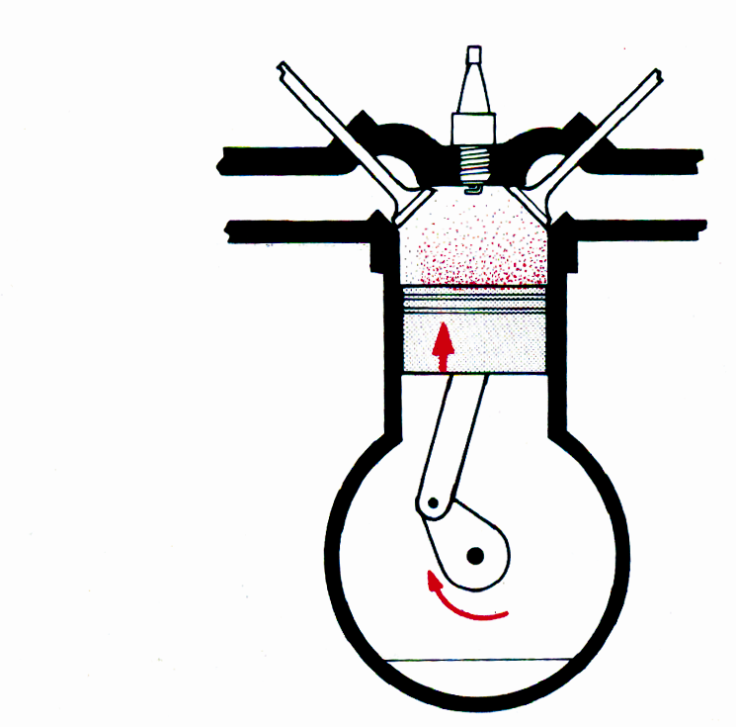
A 这是做功冲程，此过程中机械能转化成内能
图1
B 这是做功冲程，此过程中内能转化成机械能
C 这是压缩冲程，此过程中内能转化成机械能
D 这是压缩冲程，此过程中机械能转化成内能
6．在图2所示的电路中，电源电压保持不变，电键S闭合，当S₁由断开到闭合，下列说法中正确的是
A 电压表V和电流表A的示数都不变 B 电阻R₁消耗的电功率不变
C 电压表V和电流表A示数都减小 D 电路消耗的电功率减小
7．在图3中，重为G的木块A用细线固定在装水的容器中，当木块一半体积浸在水中时，细线对木块的拉力为F。若木块全部浸没在水中时，则细线对木块的拉力大小为
A 2F B F＋G C 2 F＋G D 2 F－G
图2 图3
A
V
R₁
R₂
A
S₁
S

8．如图4所示，均匀圆柱体甲和盛有液体乙的圆柱形容器放置在水平面上，甲、乙质量相等，现沿水平方向切去部分甲的厚度等于从容器中抽出部分乙的高度，则关于甲、乙剩余部分体积V_{甲}＇和V_{乙}＇、质量m_{甲}＇和m_{乙}＇，以及甲剩余部分对水平面压强P_{甲}＇和乙剩余部分对容器底压强P_{乙}＇的关系，下列说法中正确的是
甲
乙
图4
A P_{甲}＇一定大于P_{乙}＇
B P_{甲}＇可能等于P_{乙}＇
C m_{甲}＇可能等于m_{乙}＇
D V_{甲}＇可能大于V_{乙}＇

二、填空题（共23分）
请将结果填入答题纸的相应位置。
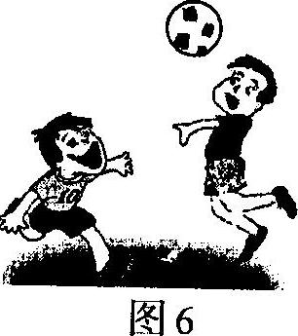
9．某节能灯标有“220V 9W”的字样，该灯的额定电压为 （1） 伏；吸尘器是利用大气压强工作的，使用时它与其它家用电器之间是 （2） 连接（选填“串联”或“并联”）；最早测出大气压强值的科学家是 （3） 。
图5
10．如图5所示是足球运动员争抢“头球”时的情景。用力顶球，球向外飞出，这说明力可以改变物体的 （4） ，同时运动员的头部有疼痛感，这说明力的作用是 （5） 的，被顶出的足球在空中飞行时，受力 （6） （选填“平衡”或“不平衡”）。
11． 随着我国科技进步，已多次成功发射载人飞船进入太空。某物体搭载飞船进入太空，该物体的质量 （7） （选填“变大”、“变小”或“不变”），地面指挥中心通过 （8） 把信息传输到飞船上（选填“无线电波”、“光波”或“声波”）。飞船上的太阳能电池板能将太阳能转化为 （9） 能。
12．甲、乙两车分别从相距500米的P、Q两点同时沿水平直线同向而行，它们的s-t图像如图6（a）、（b）所示。若以乙车为参照物，甲车是 （10） 的（选填“静止”或“运动”）；乙车通过60米的距离，需要的时间为 （11） 秒；两车运动15秒，它们的间距为 （12） 米。
0
1
2
3
4
5
6
t/秒
15
30
45
60
s/米
乙
0
1
2
3
4
5
6
t/秒
10
20
30
40
s/米
甲
（a） （b）
图6 图7
-
15
3
0
5
10
15
1
2
3
0
V

13．一导体接在某电路中，导体两端的电压如图7所示，若10秒钟通过导体的电量为2库，则通过它的电流为 （13） 安；当该导体两端的电压增大到原来的两倍时，导体的电阻为 （14） 欧，此时电流做功功率是原来的 （15） 倍。
14．在图8所示电路中，电源电压恒定不变，闭合电键S发现小灯L不亮，若电路中只有一处故障，且只发生在灯L或电阻R上。
为检测故障，现提供完好的电压表V、电流表A和检测小灯L＇作为检测工具，要求在不拆除原电路的条件下，选择其一连接AB或BC两点之间。
· · ·
A B C
R L
S
图8
① 检测过程中不会导致电源短路的工具的是： （16） ；
② 只连接一次就能够检测出故障的方法是： （17） 。
15．为安全文明驾车，2004年5月1日起正式实施《中华人民共和国道路交通安全法实施条例》。请阅读下列两条法规内容，结合所学物理知识回答问题。
第七十八条 规定在高速公路上行驶的小型载客汽车最高车速不得超过每小时120公里，其他机动车（如大客车、集装箱卡车等）不得超过每小时100公里。
第八十条 机动车在高速公路上行驶，车速超过每小时100公里时，应当与同车道前车保持100米以上的距离，车速低于每小时100公里时，与同车道前车距离可以适当缩短，但最小距离不得少于50米。
① 高速上，对不同车型限制速度不同的原因：为控制行驶车辆的动能， （18） ；
② 高速行驶车辆之间要保持一定车距的目的： （19） 。
三、作图题（共7分）
请将图直接画在答题纸的相应位置，作图题必须用2B铅笔。
16．图9中重为6牛的物体静止在水平面上，用力的图示法画出它所受的重力G。
17．在图10中根据标出的电流方向，从电池组、电流表、电压表三个元件符号中选出两个，并分别填入电路的空缺处。填入后要求：①小灯泡L₁和L₂并联连接；②小灯泡L₁和L₂都能发光。
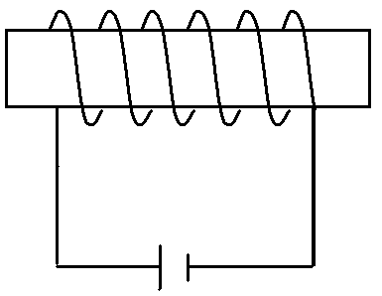
18．请在图11中根据通电螺线管的N、S极，标出小磁针的N极，周围磁感线方向，以及电源正、负极。
电源
（ ） （ ）
N S
S
L₁
L₂

图9 图10 图11

四、计算题（共26分）
请将计算过程和答案写入答题纸的相应位置。
19．质量为2千克的20 ℃的水，温度降低5℃。求水放出的热量Q_{放}。
［c_{水}＝4.2×10³焦/（千克·℃）］

20．如图12所示，一轻质杠杆可绕O点转动，在杠杆的A端挂一重为60牛的物体甲，在B端施加一个力F，已知OA∶AB＝1∶2。
A B
O
甲
图12
求：为使杠杆水平平衡，作用在B端的力F的最小值和方向。

21．在图13（a）所示的电路中，电源电压为6伏保持不变，电阻R₁的阻值为10欧，滑动变阻器上标有“20Ω 1A”字样，闭合电键S，当滑动变阻器R₂的滑片P移到某一位置时，电流表A的示数为0.4安。
图13
15
-
3
0
5
10
15
1
2
3
0
V
A
S
P
A B C D
R₁ R₂
（a） （b）

① 求R₁两端的电压U₁。
② 求此时R₂消耗的电功率P₂。
③ 现有一个表盘如图13（b）所示的电压表可接入电路。
当选用 挡量程，并把电压表接入 两点时，在移动滑动变阻器滑片P的过程中电压表指针偏转变化角度最大。求此时滑动变阻器接入电路的阻值范围。

22．如图14所示，水平地面上足够深的轻质圆柱形容器中放有质量为2.1千克，密度为0.75×10³千克/米³的圆柱形木块，木块、容器的底面积分别为3S、8S。
图14
① 求圆柱形木块的体积V_{木}。
② 在容器中加入水，当水深为0.01米，求水对容器底部的压强p。
③ 继续往容器中加水，当木块对容器底部的压力恰好为0时，求容器对桌面的压力F。

五、实验题（共18分）
请根据要求在答题纸的相应位置作答。
23．弹簧测力计是测量 （1） 的工具，用它测量前要使指针对准 （2） 。
电学实验中常用到电压表，使用时应 （3） 联在待测电路（选填“串”或“并”），同时“－”接线柱应与被测导体靠近电源 （4） 极的一端相连。
24．在“测定物质密度”的实验中，小李填写的实验报告(部分)如下，请完成空格处的内容。
实验名称：测定物质的密度
实验目的：测定盐水的密度
（5） ：托盘天平(含砝码)、量筒、盐水和烧杯
实验原理： （6）
实验步骤：① 用已调节好的托盘天平测出烧杯和盐水的总质量m₁；
② 将烧杯中的盐水 （7） （选填“全部”或“部分”）倒入量筒中，测出倒入盐水的体积V；
③ 用托盘天平测出 （8） 的质量m₂；
……

25．如图15所示，小李和小华分别用甲、乙凸透镜正对着前方的一支点燃的蜡烛，当凸透镜在A、B、C三个位置时，他们透过凸透镜观察到的烛焰的像如表一所示。
表一
位置 | 甲凸透镜 | 乙凸透镜
A | 倒立、放大 | 倒立、放大
B | 倒立、放大 | 倒立、缩小
C | 倒立、缩小 | 倒立、缩小

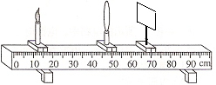

A B C

图15 图16

根据看到的现象他们猜想：凸透镜所成像的性质可能与物距和 （9） 有关。
为了进一步验证他们的猜想，小李和小华分别选用不同的凸透镜，并按图16所示安装调整好器材后进行了多次实验，每次都在光屏上得到发光体清晰的像，测量并记下相应的物理量，记录数据如表二和表三所示。
表二 焦距10厘米
实验
序号物距
（厘米）像距
（厘米）物高
（厘米）像高
（厘米）1202066230156334013.36245012.561.5
表三 焦距15厘米
实验
序号物距
（厘米）像距
（厘米）物高
（厘米）像高
（厘米）5206061863030667402463.685021.462.57

- 分析比较实验序号2或3或4或7或8中物距与焦距的大小关系及相关条件，可得
出的初步结论是： （10） ，物体经凸透镜能成缩小的实像。
② 分析比较实验序号1、2、3与4（或5、6、7与8）中第二、三、五列数据的变化关系及相关条件，可得出的初步结论是：同一物体经同一凸透镜成实像时， （11） 。
③ 分析比较实验序号1与5，（或2与6，或3与7，或4与8）中数据及相关条件，可得出的初步结论是： （12） 。
④ 根据上述实验结果可以判断：表一中甲凸透镜的焦距 （13） 乙凸透镜的焦距。（选填“大于”、“等于”或“小于”）
26．甲、乙同学分别做“测定小灯泡的电功率”实验，他们使用的器材中，电源电压不同（均为1.5伏的整数倍），滑动变阻器两个（分别标有“10Ω 2A”和“20Ω 2A”字样），待测小灯两个（都标有“0.2A”字样，且额定功率在0.6瓦—0.9瓦之间）。甲、乙两同学各自选取一个变阻器、小灯、电源及其它器材按要求正确连接电路，并进行实验。闭合电键后，移动变阻器的滑片，他们均发现小灯正常发光时，滑片的位置恰好在中点（即变阻器接入电路的电阻为最大阻值的一半），但是甲灯比乙灯亮。
① 请画出他们的实验电路图 （14） （用2B铅笔在答题纸上相应位置作图）
- 简述他们判断小灯泡正常发光的方法。 （15）
③ 甲同学所用的电源电压为 （16） 伏，滑动变阻器的规格为 （17） ；乙同学选用小灯泡的额定功率为 （18） 瓦。

上海市普陀区2013—2014学年度第二学期初三质量调研
物理试卷
（标准答案）
一、选择题  （每题2分） | 1.C 2.B 3.A 4.C  5.D 6.B 7.C 8.B
二、填空题 | （第9~13题每格1分，第14、15题每格2分）  9．220。 并联。 托里拆利。  10．运动状态。 相互。 不平衡。  11．不变。 无线电波。 电。  12．静止。 6。 500。  13．0.2。 30。 4。  14．电压表V、检测小灯L＇。 将检测小灯L＇接在AB两点之间。  15．① 车辆质量越大，速度越小。  ② 防止行驶车辆由于惯性导致的碰撞和追尾事故。（回答合理均给分）
三、作图题 | （第16、17每题2分，18题3分）  16．作用点、大小、方向错一个扣1分，扣完为止。  17．电池符号，电流表符号各1分，如果导致电路有短路出现扣2分。  18．小磁针N极、磁感线方向、电源正、负极错一个扣1分，扣完为止。
四、计算题  （24分） | 19．Q_{放}＝m c_{水}Δt 1分  ＝2千克×4.2×10³焦/（千克·℃）×5℃ 2分＝4.2×10⁴焦 1分
四、计算题  （24分） | 20．F₂＝G_{甲}＝60牛 1分  F₁ L₁＝F₂ L₂ 1分  F＝G_{甲} L_{OA}/ L_{OB} 1分  ＝60牛×1/3＝20牛 1分  F的方向为竖直向上 1分
四、计算题  （24分） | 21．① U₁＝R₁ I₁ 1分  ＝10欧×0.4安＝4伏 1分  ② P₂＝U₂ I₂＝（U− U₁）I₁ 1分  ＝（6伏−4伏）×0.4安＝0.8瓦 1分  ③ 3V CD 2分  U₂＝0 R₂＝0 1分  U₂＝3V R₁∶R₂＝U₁∶U₂  R₂＝（3V/3V）×10欧＝10欧 1分  R₂的范围是0欧—10欧。
四、计算题  （24分） | 22．① V_{木}＝m_{木}/ρ_{木} 1分  ＝2.1千克/0.75×10³千克/米³  ＝2.8×10⁻³米³ 1分  ② p_{水}＝ρ_{水}gh 1分  ＝1.0×10³千克/米³×9.8牛/千克×0.01米  ＝98帕 1分  ③ F_{浮}＝G_{木}  V_{排}＝m_{木}g/ρ_{水}g  ＝2.1千克/1.0×10³千克/米³  ＝2.1×10⁻³米³ 1分  V_{排}∶V_{水}＝S_{木}∶S_{水}  V_{水}＝[（8S－3S）/3 S]×2.1×10⁻³米³ 1分  ＝3.5×10⁻³米³ 1分  m_{水}＝ρ_{水}V_{水}  ＝1.0×10³千克/米³×3.5×10⁻³米³  ＝3.5千克 1分  F＝（m_{水}＋m_{木}）g  ＝（3.5千克＋2.1千克）×9.8牛/千克  ＝ 54.88牛 1分
五、实验题 | 23．力的大小。 零刻度线。 并。 负。  24．实验器材。 ρ＝m / V。 部分。 装有剩余盐水的烧杯。  25．（1）凸透镜的焦距。  （2）① 物距大于两倍焦距。  ② 物距越大，像距越小，像越小。  ③ 同一物体经不同的凸透镜成实像时，物距相同，焦距越大，  像距越大，成的像越大。  ④ 大于  26．① 电路图只要有错就扣1分。  ② 当电流表示数为0.2安时，小灯正常发光。  ③ 6 “20Ω 2A” 0.7

